江苏大学计算机学院

课程设计报告

课程名称 操作系统课程设计
实验学期 2024 至 2025 学年，第 2学期
学生姓名 邱佳亮
专业班级 物联网2303
学 号 3230611072
指导教师 何文文
开 课 系 科学系

操作系统课程组制

《操作系统》课程设计报告
课程设计题目：统计Linux系统缺页的次数 | 设计时间：2025.6

课程设计目的与要求
知识方面
- 掌握操作系统功能模块的设计与实现方法。
能力与素质方面
- 能够在阅读和分析开源操作系统的基础上，对其进行功能模块划分；能够指出现有功能模块的不足，并能够通过文献的研究给出解决方案。
- 能够完成操作系统功能模块的设计、实现与测试，同时在设计操作系统功能模块中，能体现优化和创新意识。
- 能够制定合理的实验方案及对实验结果进行分析并得出结论，针对实验结果分析解决过程的影响因素，论证解决方案的合理性，以获得有效结论。
- 能够根据设计任务和要求组成团队，分工协作，并能承担个体、团队成员以及负责人的角色。
- 能够用口头和书面方式清晰表述设计原理及相关概念与原理，包括陈述发言，清晰表达和回应指令。
- 能够撰写比较规范的课程设计报告。

课程设计内容
通过在Linux内核中自建变量，并利用/proc文件系统作为中介的方法，统计系统缺页的次数。
要求：
（1）在内核中实现缺页次数统计；
（2）编译并安装新内核；
（3）新建内核模块，并加载到新内核，通过/proc实现用户态下查看缺页次数。

课程设计设备与环境
VMWare17.62
Ubuntu20 64位 8个处理器 2个内核 4G内存 磁盘50G
Linux内核5.6.15

报告正文
  - 分析与设计思路
实验4旨在统计Linux系统缺页次数，需要深入理解Linux内核的缺页处理机制。首先，在内核中定义一个全局变量用于统计缺页次数，该变量需在缺页异常处理函数中进行更新。随后，利用/proc文件系统创建一个接口，使用户态程序能够通过读取该接口获取统计结果。实验要求对内核进行编译和安装，并编写一个内核模块来实现统计功能，同时确保模块能够正确加载到内核中。最后，通过编写用户态程序来读取/proc文件并验证统计结果的准确性，同时分析实验结果以评估解决方案的有效性。
为了统计Linux系统缺页的次数，首先需要在内核中定义一个全局变量pfcount用于计数。修改arch/x86/mm/fault.c文件，在trace_page_fault函数后定义pfcount变量，并在good_area标签后添加pfcount++以在每次缺页中断时递增计数。接着，在include/linux/mm.h文件中添加extern unsigned long volatile pfcount;声明，确保该变量能在内核的其他部分访问。然后修改kernel/kallsyms.c文件，添加EXPORT_SYMBOL(pfcount);以导出pfcount变量，使其可供内核模块使用。新建内核模块时，编写一个内核模块源文件（如readpfcount.c），在其中定义一个定时器，每两秒触发一次回调函数，记录并重置pfcount的值。同时，创建一个/proc文件系统接口，通过实现my_proc_show函数将缺页次数输出到用户空间。
在模块初始化函数my_init中，创建/proc文件和父目录，并初始化定时器。在模块退出函数my_exit中，删除定时器和/proc文件。最后，编写Makefile文件以便编译模块。编译并安装模块后，可通过cat /proc/readpfcount命令在用户态查看每两秒内的缺页次数。
  - 详细设计（各模块流程图）
    - 下载内核源码并解压
为了进行本次实验，需要先下载所需的Linux内核源码，我使用的是5.6.15版本，使用阿里云镜像，地址https://mirrors.aliyun.com/linux-kernel/。
在控制台输入：
mv linux-5.6.15.tar.gz /usr/src
cd /usr/src
tar -xvf linux-5.6.15.tar.gz
将下载好的安装包移动到/usr/src目录下并解压：
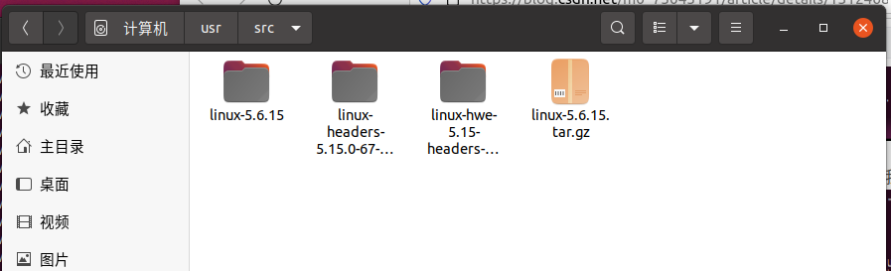
图 1 下载内核源码
    - 修改arch/x86/mm/fault.c
为了统计缺页次数，需要定义变量pfcount，在fault.c中的trace_page_fault_entries函数前插入代码：
unsigned long volatile pfcount;
即定义一个名为 pfcount 的全局变量，用于记录缺页次数。
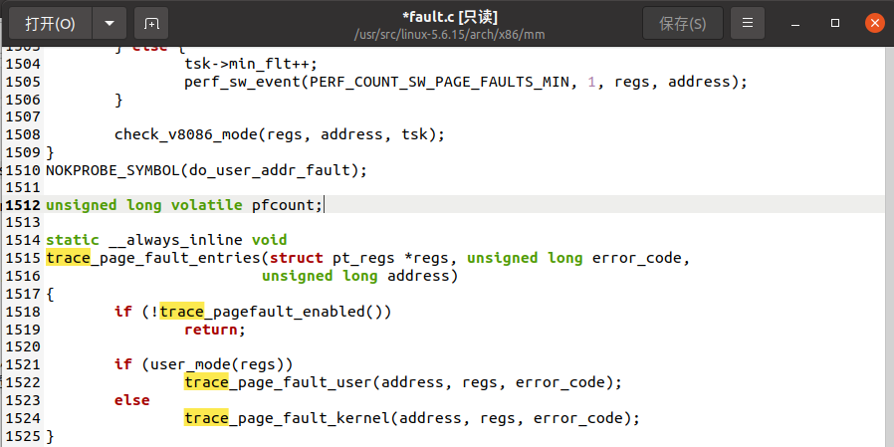
图 2 定义pfcount
接着，在good_area部分添加pfcount自增的处理逻辑，即在缺页处理的相关流程中，当检测到缺页情况时，使 pfcount 自增，以统计缺页次数：
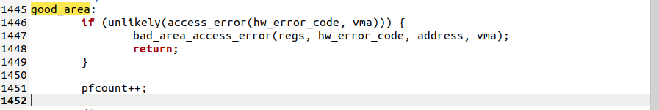
图 3 添加自增逻辑
    - 修改include/linux/mm.h
在 extern int page_cluster; 语句之后，添加代码：
extern unsigned long volatile pfcount;
使该变量在内核其他部分可见：
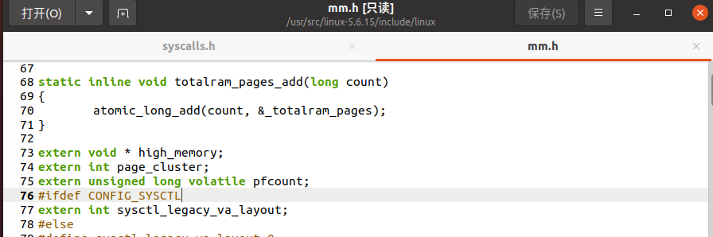
图 4 添加声明
    - 修改kernel/kallsyms.c
在文件最后一行添加 EXPORT_SYMBOL(pfcount);，以便内核模块能够访问该变量：
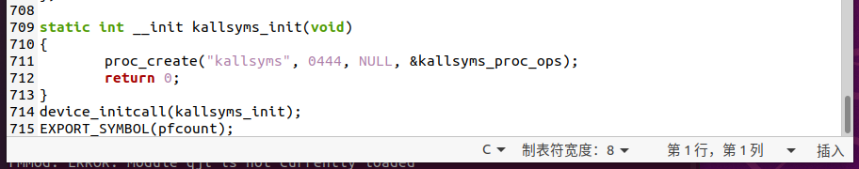
图 5 导入
    - 编译内核并安装
在终端输入make menuconfig，在跳出的界面中依次执行【Save】—>【Ok】—>【Exit】—>【Exit】：
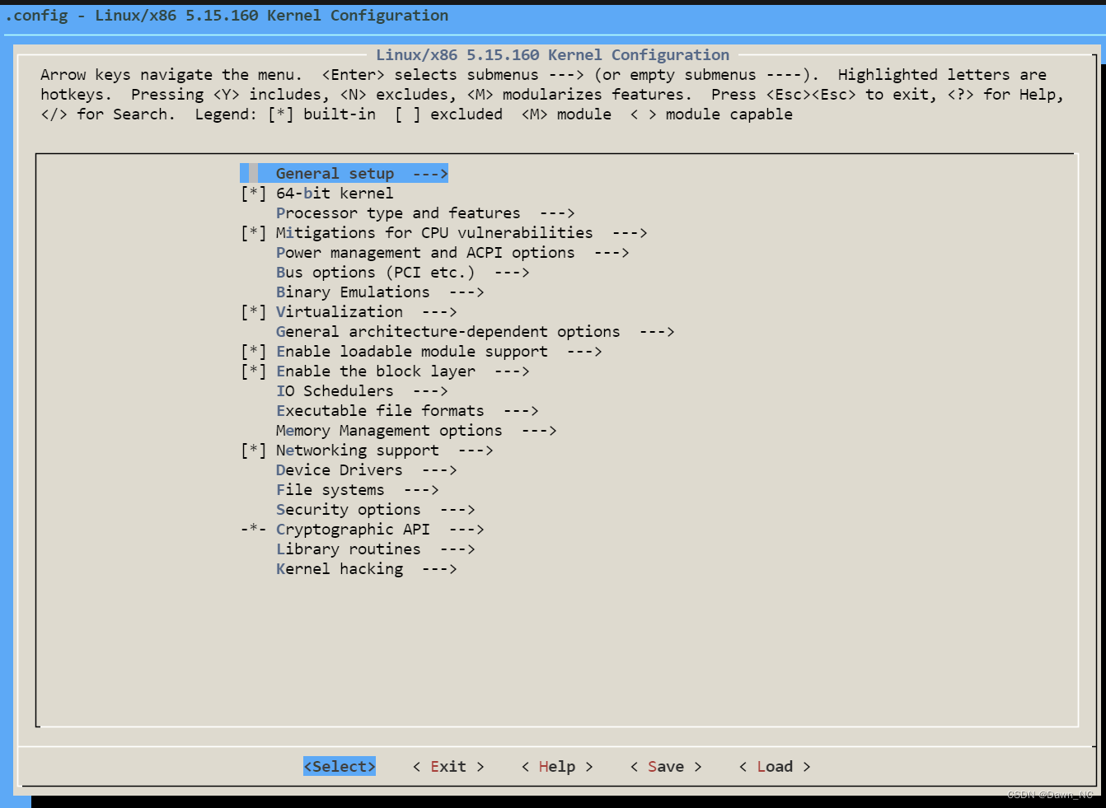
图 6 配置内核
在编译过程中，我遇到了一个频繁的报错，如下图所示：
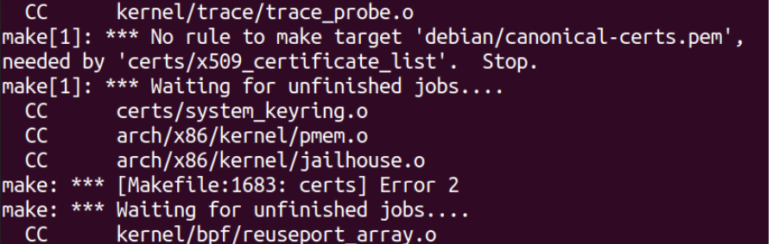
图 7 报错
此时，使用vim打开内核的配置文件.config，然后找到”debian/canonical-certs.pem“所在的位置，将其引号内容置空，该问题即可解决：
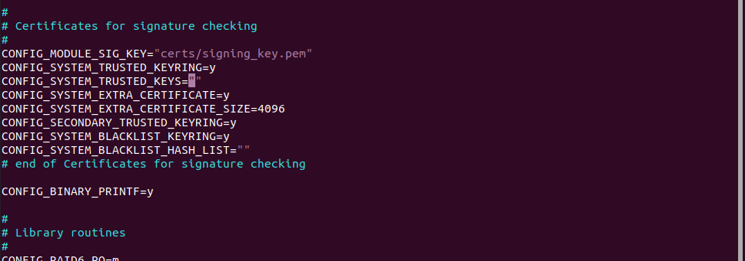
图 8 修改报错
修改配置文件后，输入make -j16，开始以16线程编译内核：
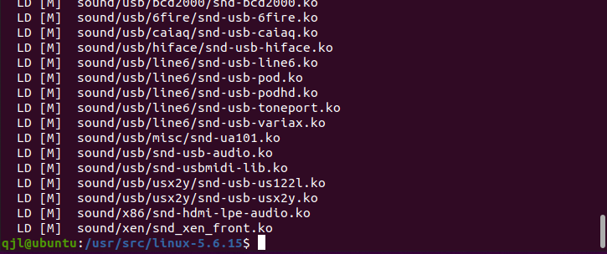
图 9 编译完成
在终端输入sudo make modules_install 命令，完成模块的安装操作：
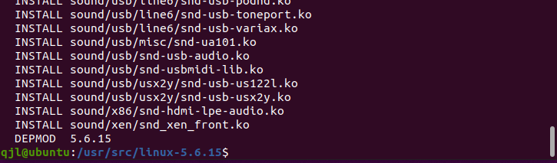
图 10 安装完成
在终端输入 sudo make install命令，安装内核：
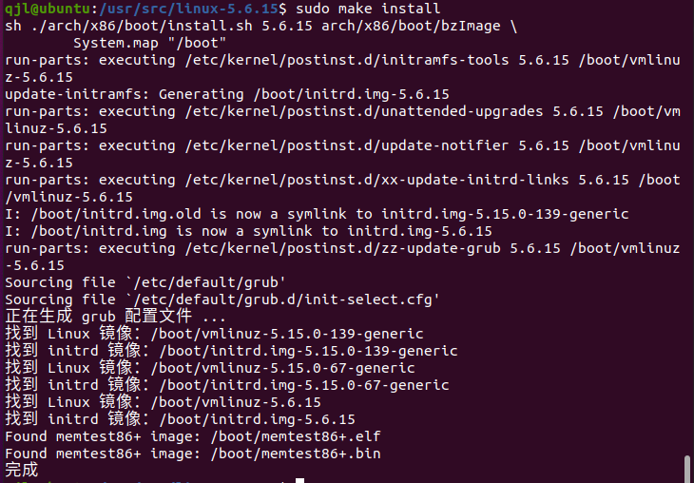
图 11 内核安装完成
安装完成后，输入reboot重启系统，在开机阶段，键入F2，选择新编译的内核5.6.15。此时，输入uname -r，显示内核版本为5.6.15，内核安装成功：
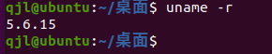
图 12 查看内核版本
    - 编写程序并运行
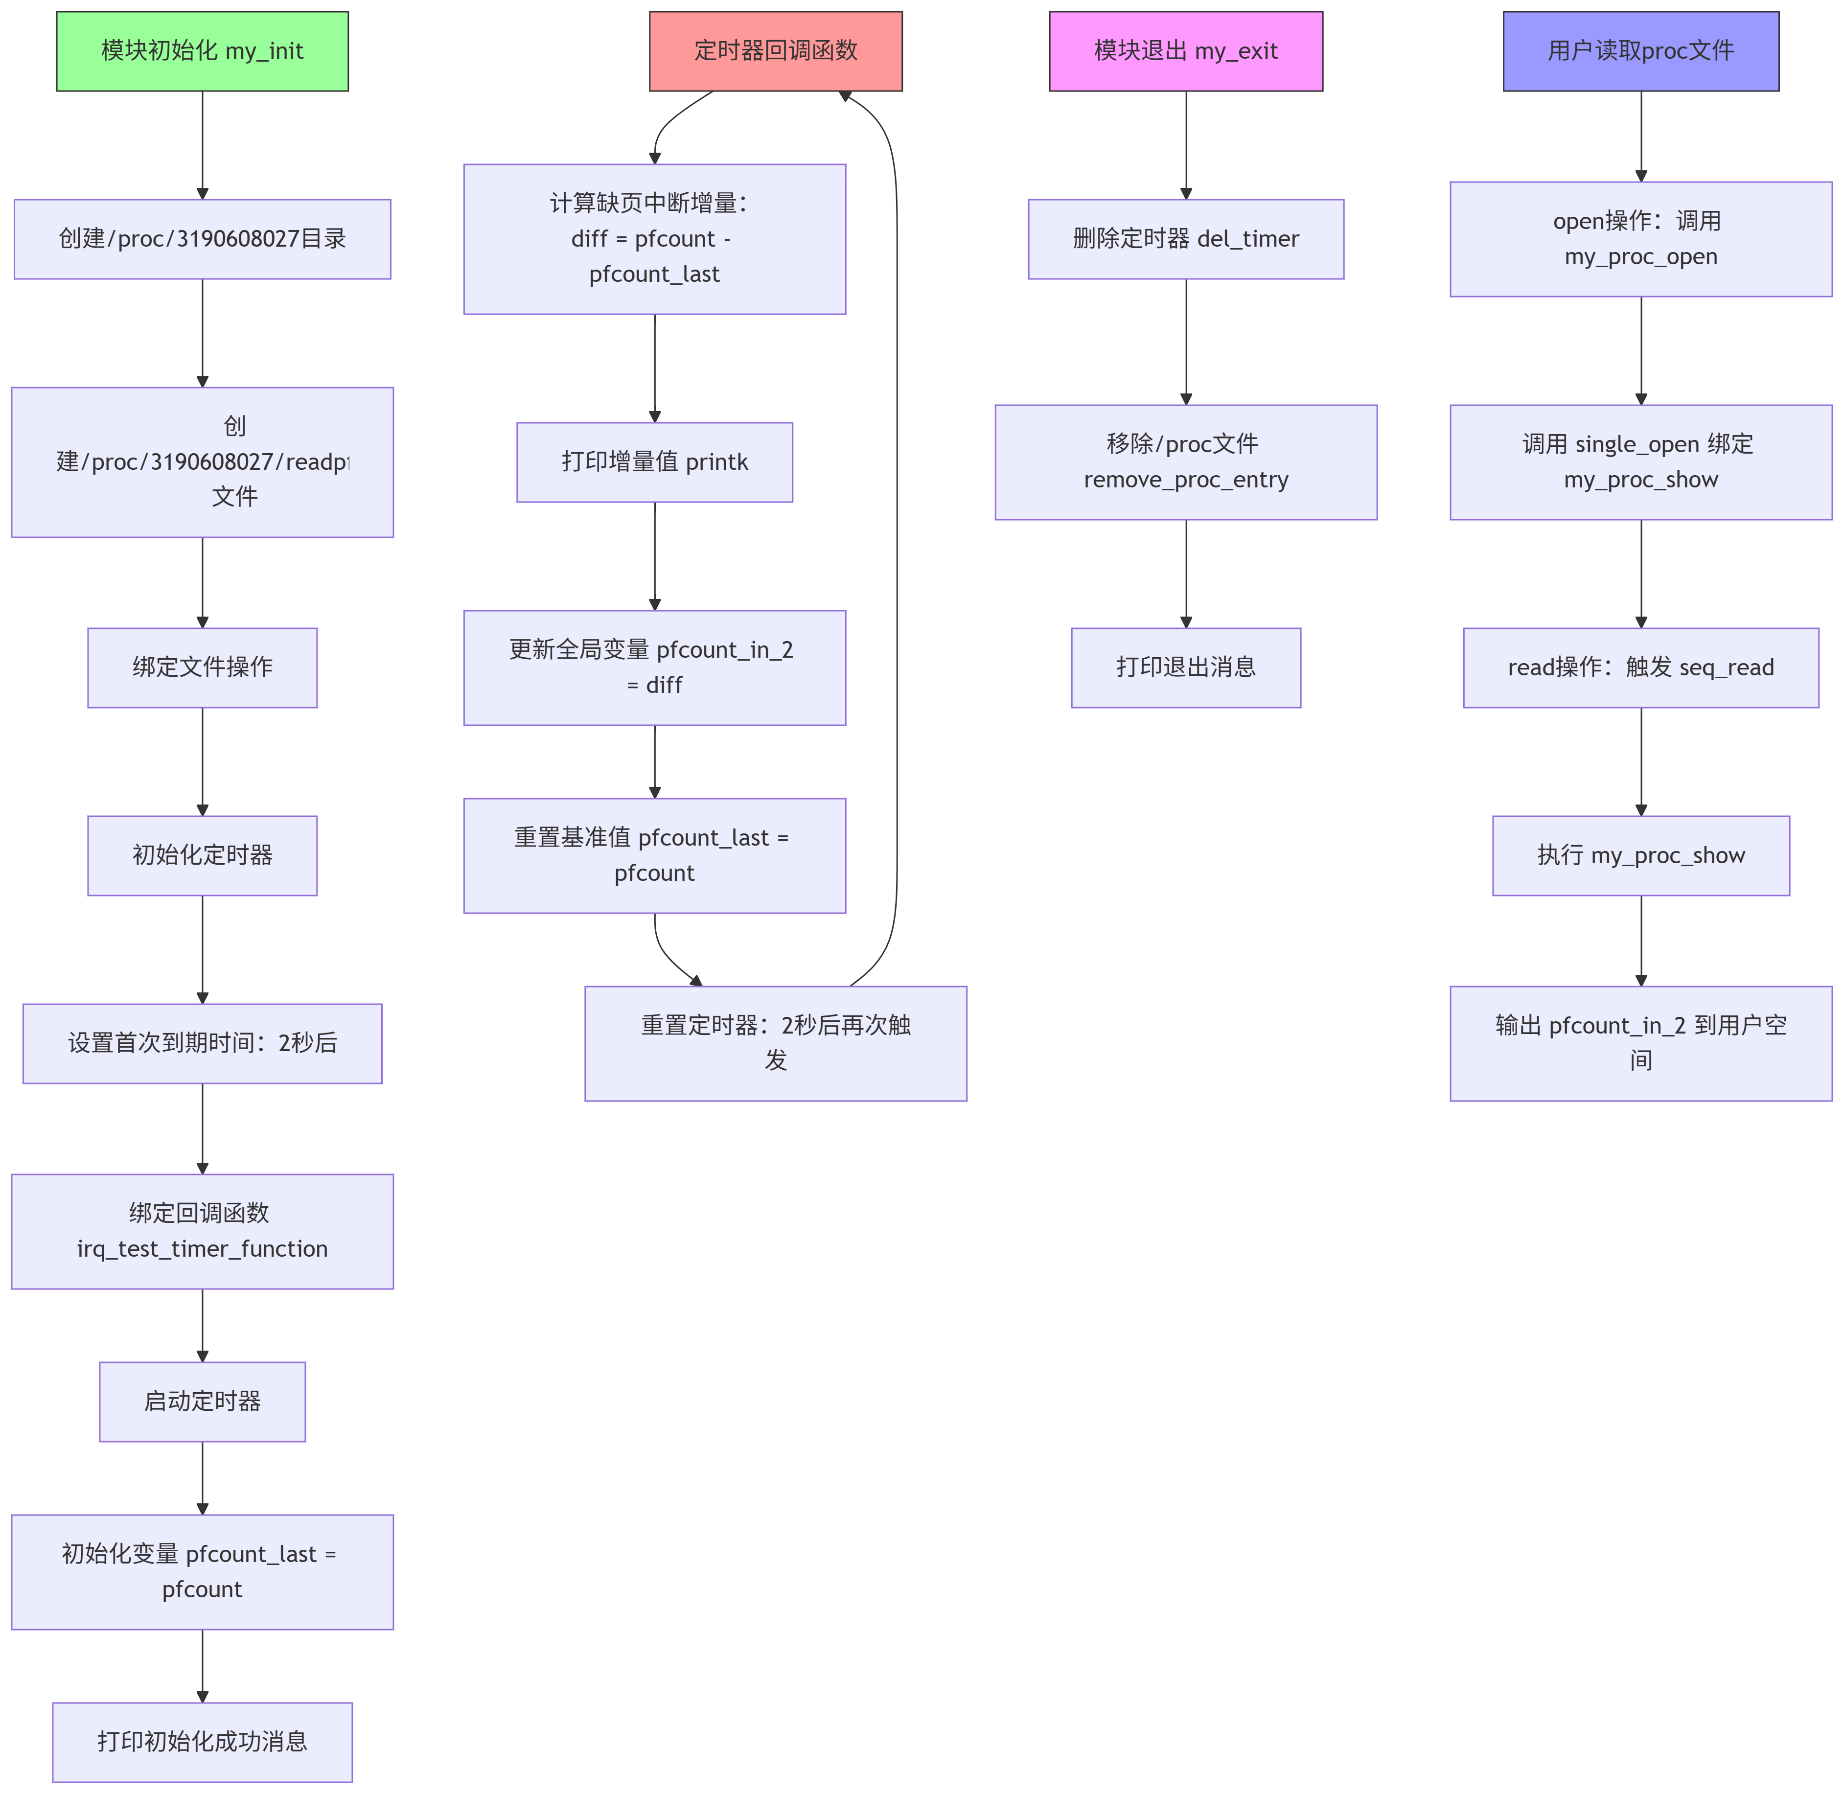
图 13 程序流程图
  - 编程实现（带注释的主要算法源码、内核编译过程以及动态模块加载过程等）
Readpfcount.c
- #include <linux/module.h>
- #include <linux/sched.h>
- #include <linux/uaccess.h>
- #include <linux/proc_fs.h>
- #include <linux/fs.h>
- #include <linux/mm.h>
- #include <linux/seq_file.h>
- #include <linux/slab.h>
- #include <linux/kernel.h>
- #include <linux/timer.h>
- #include <linux/jiffies.h>
- #include <stdarg.h>

- extern unsigned long volatile pfcount; // 外部定义的页面错误中断计数变量
- static struct timer_list test_timer; // 定时器结构体
- static unsigned long pfcount_last; // 上一次记录的页面错误中断计数
- static unsigned long pfcount_in_2; // 2秒内页面错误中断的计数
- static int count = 0; // 定时器触发次数计数

- MODULE_LICENSE("GPL");

- // 用于在 /proc 文件系统中显示页面错误中断计数的函数
- static int my_proc_show(struct seq_file *m, void *v)
- {
- // 使用 seq_printf 将数据输出到用户空间，显示最近2秒内的页面错误中断数
- seq_printf(m, "[latest] Number of page fault interrupts in 2 seconds: %ld !\n", pfcount_in_2);
- return 0;
- }

- // 定时器的回调函数，每2秒触发一次
- static void irq_test_timer_function(struct timer_list *timer)
- {
- // 计算当前2秒内的页面错误中断数，并打印到内核日志
- printk("%d Number of page fault interrupts in 2 seconds: %ld\n", count, pfcount - pfcount_last);
- pfcount_in_2 = pfcount - pfcount_last; // 更新2秒内的页面错误中断数
- pfcount_last = pfcount; // 更新上次记录的页面错误中断计数
- mod_timer(&test_timer, jiffies + 2 * HZ); // 重新设置定时器，2秒后再次触发
- count++; // 增加定时器触发次数
- }

- // 打开 /proc 文件时的回调函数
- static int my_proc_open(struct inode *inode, struct file *file)
- {
- // 调用 single_open 将 my_proc_show 函数绑定到 /proc 文件的读取操作
- return single_open(file, my_proc_show, NULL);
- }

- // 定义 /proc 文件的操作结构体
- static struct proc_ops my_fops = {
- .proc_open = my_proc_open, // 打开文件时的回调函数
- .proc_read = seq_read, // 读取文件时的回调函数（由 seq_file 提供）
- .proc_lseek = seq_lseek, // 文件定位操作（由 seq_file 提供）
- .proc_release = single_release, // 关闭文件时的回调函数（由 seq_file 提供）
- };

- // 模块初始化函数
- static int __init my_init(void)
- {
- struct proc_dir_entry *file; // 用于存储 /proc 文件的指针
- // 在 /proc 下创建一个目录，名称为学号
- struct proc_dir_entry *parent = proc_mkdir("3190608027", NULL);
- // 在创建的目录下创建一个文件，用于读取页面错误中断计数
- file = proc_create("readpfcount", 0644, parent, &my_fops);
- if (!file)
- return -ENOMEM; // 如果创建失败，返回内存不足错误

- // 初始化定时器
- pfcount_last = pfcount; // 初始化上次页面错误中断计数
- test_timer.expires = jiffies + 2 * HZ; // 设置定时器到期时间为2秒后
- timer_setup(&test_timer, irq_test_timer_function, 0); // 设置定时器回调函数
- add_timer(&test_timer); // 添加定时器到内核定时器链表
- printk(KERN_INFO "already init and add timer\n"); // 打印初始化完成信息

- return 0;
- }

- // 模块退出函数
- static void __exit my_exit(void)
- {
- printk(KERN_INFO "exit timer drv\n"); // 打印退出信息
- del_timer(&test_timer); // 删除定时器
- // 移除 /proc 文件和目录
- remove_proc_entry("readpfcount", NULL);
- }

- module_init(my_init); // 指定模块初始化函数
- module_exit(my_exit); // 指定模块退出函数
Makefile
- # 判断是否在内核构建环境中
- ifneq ($(KERNELRELEASE),)
- # 如果 KERNELRELEASE 变量已定义，说明当前处于内核构建环境中
- # 直接指定模块的目标文件
- obj-m := readpfcount.o
- else
- # 如果不在内核构建环境中，需要手动指定内核源码目录和当前目录
- KDIR := /usr/src/linux-5.11.1/ # 内核源码目录，根据实际情况修改
- PWD := $(shell pwd) # 获取当前工作目录

- # 默认目标：构建内核模块
- default:
- # 调用内核构建系统进行模块编译
- # -C $(KDIR) 表示切换到内核源码目录
- # M=$(PWD) 指定模块的源码目录
- $(MAKE) -C $(KDIR) M=$(PWD) modules

- # 清理目标：删除编译生成的文件
- clean:
- # 调用内核构建系统进行清理
- $(MAKE) -C $(KDIR) M=$(PWD) clean

  - 小组合作联调
题目1与题目4需要在编译内核前修改相关文件。题目2、题目3、题目4在编译完成的新内核中编写相关程序。
整合的总体流程如下：首先修改内核源码文件中涉及到题目1与题目4的部分。接下来，进行编译内核、编译模块与安装新内核。然后，进入新的内核，编写题目2、题目3、题目4涉及到的源代码文件，安装并卸载相应的模块进行测试。
题目1涉及到的内核源码的文件包括：
arch/x86/entry/syscalls/syscall_64.tbl
kernel/sys.c
include/linux/syscalls.h
题目4涉及到的内核源码的文件包括：
arch/x86/mm/fault.c
include/linux/mm.h
kernel/kallsyms.c
在修改了这几处文件后，对内核进行编译。进入新的内核，在新的内核中，
题目1涉及到的文件test.c
题目2涉及到的文件包括：super.c、sysfs.c、file.c、Makefile。将这4个文件放在同一个目录下，进行模块编译。
题目3涉及到的文件包括：qjl.c、Makefile。将这2个文件放在同一个目录下，进行模块编译。
题目4涉及到的文件包括：readpfcount.c、Makefile。将这2个文件放在同一个目录下，进行模块编译。利用模块的形式，对缺页中断次数进行了测试。
此外，题目5与上述题目关联性不强，编写对应的.c文件进行编译即可。
  - 测试结果与分析（如有改进或者拓展请进行详细比较分析）
编写模块和对应的Makefile文件：
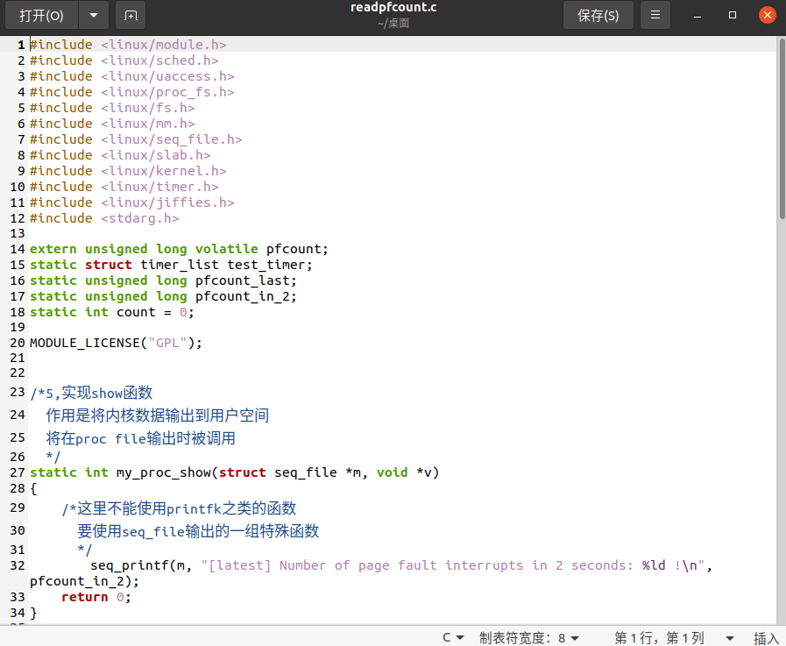
图 14 模块文件
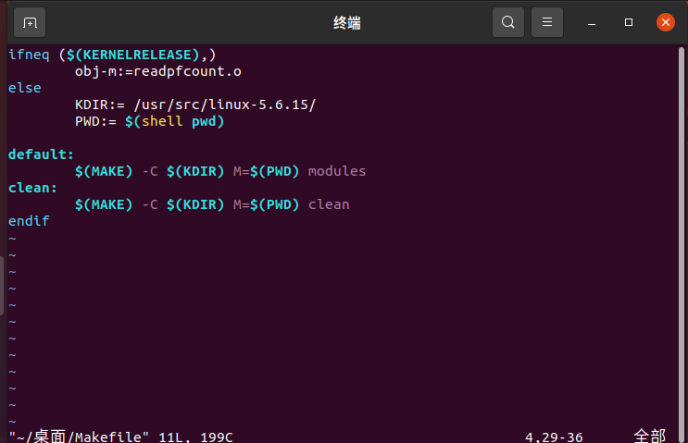
图 15 Makefile文件
使用sudo make命令编译模块，编译成功后会在当前文件夹下生成 .ko 文件：
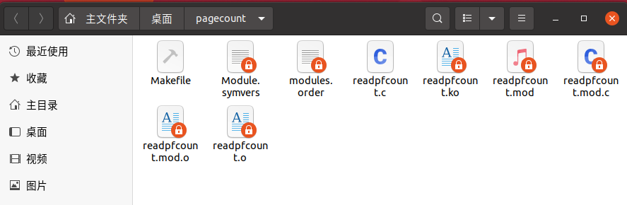
图 16 编译成功
使用insmod安装模块，安装后输入lsmod，可以看到模块安装成功：
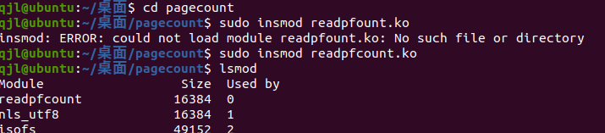
图 17 模块安装成功
此时，可以通过 dmesg 查看内核打印的信息，也可以通过 cat /proc/readpfcount 命令，通过 /proc 在用户态下查看该时间段内的缺页次数：
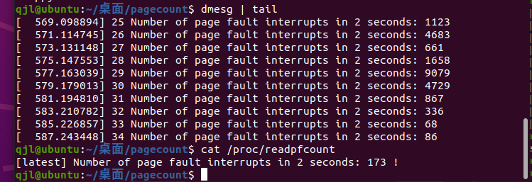
图 18 结果
如图所示，2s内发生缺页的页号为173。
  - 总结与展望
通过本次实验，我成功地在Linux内核中实现了缺页次数的统计功能，并通过内核模块和/proc文件系统将其暴露到用户态，实现了对系统缺页情况的实时监控。实验过程中，我们不仅深入理解了Linux内核的缺页处理机制，还掌握了内核模块开发和/proc文件系统编程的关键技术。然而，当前的实现仅限于统计缺页次数，未来可以进一步扩展功能，例如分析缺页的类型、记录缺页发生的时间分布，或者结合系统负载和内存使用情况，为系统性能优化提供更全面的数据支持。此外，还可以探索将这些统计数据与自动化调优工具集成，以实现更智能的系统资源管理。

参考文献
[1]詹永照, 薛安荣. 操作系统设计原理（第二版）[M]. 北京: 科学出版社, 2021.
答辩（或汇报）记录（包括问题和答案，每个人不少于3个）
Q1：在实验中，为何需要在内核中定义一个全局变量 pfcount，而不是直接在内核模块中定义？
A1：在内核中定义全局变量 pfcount 是为了能够在内核的缺页异常处理流程中准确地统计缺页次数。：内核模块是动态加载到内核中的，其生命周期和内核的某些核心功能（如缺页处理）并不完全一致。如果直接在内核模块中定义变量来统计缺页次数，可能无法在内核的缺页异常处理函数中直接访问和修改该变量，因为内核模块的代码与内核核心代码在内存布局和访问权限上存在差异。
Q2：在实验中，如何确保内核模块能够正确加载到新编译的内核中？
A2：内核模块的编译需要与目标内核的版本一致。内核模块需要访问内核中的某些变量或函数时，这些变量或函数必须在内核中被正确导出。内核模块的编译需要使用正确的内核头文件和配置文件。
Q3：在实验中，如何验证统计的缺页次数是否准确？
A3：Linux 系统提供了一些工具可以用于查看系统的缺页次数，如 vmstat 命令。通过运行 vmstat -s，可以查看系统的页面错误次数等统计信息。可以将实验中通过 /proc/readpfcount 获取的缺页次数与 vmstat 的输出进行对比，验证统计结果的准确性。
成 绩：

教师签名：
年 月 日

